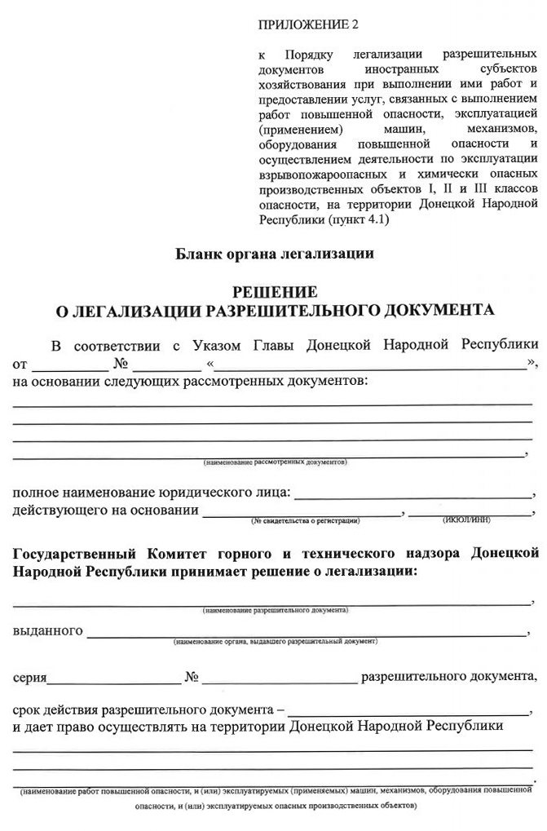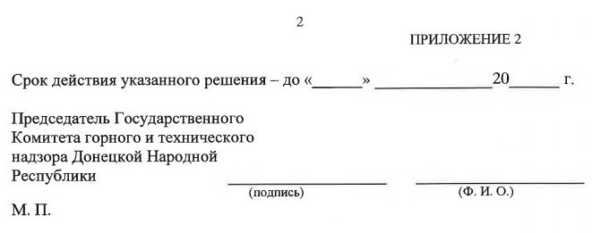
Особые условия:
- В соответствии с пунктом 5 части 1 статьи 12 Закона Донецкой Народной Республики от 21 августа 2015 года № 76-IHC «О государственном надзоре в сфере хозяйственной деятельности» заявителю необходимо уведомить органы государственного надзора Донецкой Народной Республики, уполномоченные в соответствующей сфере деятельности, о начале осуществления хозяйственной деятельности.
- Перед началом осуществления деятельности по эксплуатации взрывопожароопасных и химически опасных производственных объектов I, II и III классов опасности, осуществления работ (предоставления услуг) повышенной опасности, эксплуатации (применения) машин, механизмов, оборудования повышенной опасности заявителю необходимо подать в Государственный Комитет горного и технического надзора Донецкой Народной Республики заявление о проведении внеплановой проверки готовности субъекта хозяйствования выполнять работы (предоставлять услуги) повышенной опасности и эксплуатировать (применять) машины, механизмы, оборудование повышенной опасности, эксплуатировать взрывопожароопасные и химически опасные производственные объекты I, II и III классов опасности в части обеспечения требований законодательства Донецкой Народной Республики в области охраны труда и промышленной безопасности.

